2006-2007学年度初三第一次联考化学试卷
满分100分，考试时间：90分钟
班级 姓名 学号 得分
可能用到的相对原子质量：H：1 C：12 N：14 O：16 S：32 Na：23
Mg：24 K：39 Ca：40 Cu：64 Zn：65
题号 | 一 | 二 | 三 | 四 | 五 | 总分
得分
第I卷 选择题 (共40分)
一、选择题(本题包括20小题，共40分，每小题只有一个选项符合题意)
1、下列日常生活中的现象属于物理变化的是 ( )
A、鸡蛋清受热凝固 B、切开后的苹果，不久表面产生一层咖啡色物质
C、食用醋敞口放置一段时间质量减少 D、花生米发霉
2、将下列物质放入水中，充分搅拌后不能形成溶液的是
A、加碘盐 B、蔗糖 C、碱面(Na₂CO₃) D、冰块
3、下列叙述中不正确的是 ( )
A、硬水易生水垢 B、软水与肥皂水作用不易起泡沫
C、地球上可利用的淡水资源是有限的
D、生活污水的任意排放会造成水体的污染
4、齐药二厂违规使用二甘醇(化学式为：C₄H₁₀O₃)代替丙二醇(化学式：C₃H₈O₂)作溶剂生产的“亮菌甲素注射液”，对患者的健康造成严重损害。下列关于二甘醇和丙二醇的说法正确的是 ( )
A、相对分子质量相同 B、所含元素各类相同
C、各元素质量比相同 D、分子中所含原子数目相同
5、下列现象不能用质量守恒定律解释的是 ( )
A、浓硫酸敞口放置一段时间后质量变大 B、纸烧成灰烬，灰烬的质量比纸小
C、蜡烛燃烧后，质量变小 D、铁生锈后质量变大
6、在连续干旱的日子里，一场大雨过后，我们会觉得空气清新，碧空如洗，这主要是因为 ( )
A、气温大幅度下降 B、空气中颗粒物减少
C、空气中氧气含量增加 D、空气中二氧化碳含量增加
7、右图是三种固体物质的溶解度曲线，下面说法中正确的是
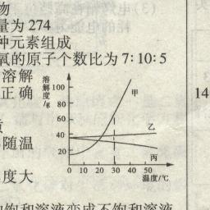
A、甲、乙均属于易溶物质
B、固体物质的溶解度都随温度的升高而增加
C、30⁰C时乙的溶解度大于甲的溶解度
D、升高温度可以使丙的饱和溶液变成不饱和溶液
8、生活中处处有化学，下列下列有关叙述正确的是 ( )
A、聚氯乙烯可用于制作食品包装袋 B、尼龙、棉花、羊毛均属于合成纤维
C、糖类、蛋白质、水、维生素都是人类需要的营养物质
D、氢、氧、铁、锌都是人体必须的微量元素
9、将下列各组物质的溶液混合，能发生化学反应，但无明显现象的是 ( )
A、NaCl KNO₃ B、NaOH H₂SO₄
C、HCl AgNO₃ D、CuSO₄ KOH
10、区分下列物质，所用方法错误的是 ( )
A、硬水和软水——加肥皂水振荡 B、毛织品和棉织品——燃烧后闻气味
C、氢气和甲烷——点燃后看火焰的颜色
D、食盐和小苏打(NaHCO₃)——滴加醋酸
11、下列关于分子、原子的叙述中，错误的是 ( )
A、分子是由原子结合而成的 B、分子在化学反应中不可再分
C、离子也可以变成原子 D、原子是由原子核和核外电子构成的
12、学习化学我们要经常做实验，下列实验操作正确的是 ( )
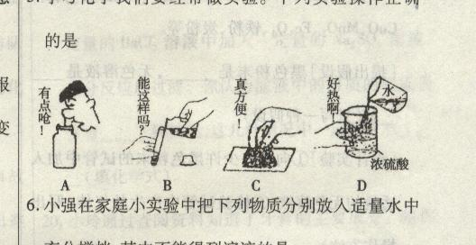

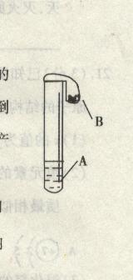

13、如右图所示，试管中盛有PH=1的无色液体A，将气球中的固体B
倒入A中，观察到无色气泡产生，且气球变大，则B不可能是 ( )
A、硫酸钠 B、碳酸钠 C、锌 D、碳酸氢铵
14、有一种CaCO₃、CaO的混合物，测得其中钙元素的质量分数为50%。取该混合物8g经高温燃烧至质量不再改变，将固体投入足量的水中，充分反应后生成Ca(OH)₂的质量为 ( )
A、3.7g B、7.4g C、14.8g D、22.2g
15、利用无色酚酞试液可以鉴别的一组溶液是 ( )
A、NaOH NaCl HCL B、NaOH KOH HCl
C、H₂SO₄ NaCl KNO₃ D、HCl K₂CO₃ Na₂CO₃
16、要除去以下四种物质中的少量杂质(括号内为杂质)，所用的试剂及操作方法如下，其中正确的是 ( )
A、Cu (CuO)——加适量水，搅拌后过滤
B、CuO (Cu)——加足量稀盐酸，充分反应后过滤，洗涤，干燥
C、NaCL (Na₂CO₃)——溶解，加适量稀盐酸，过滤
D、KOH (Na₂CO₃)——溶解，加适量石灰水，过滤，蒸发
17、下列图像不能正确反应其对应操作的是 ( )
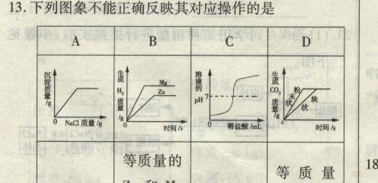
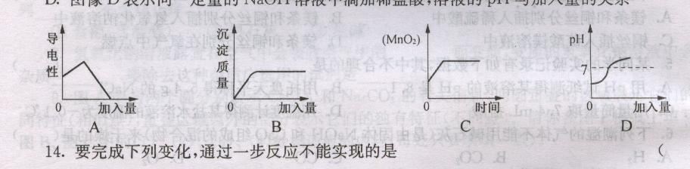

A B C D

A、等质量的Zn和Mg分别与等体积等质量分数的稀硫酸(足量)反应
B、在一定量的AgNO₃溶液中逐滴加入NaCl溶液。
C、表示一定量的KMnO₄酸钾加热制O₂过程中MnO₂的质量分数与反应时间的关系
D、粉末状、块状的两份组成、质量相同的石灰石与足量稀盐酸的反应
18、在一定条件下，向一密闭容器中加入M、N、P、Q四种物质各10g，充分反应后测得其质量，得到数据如下：
物质 | M | N | P | Q
反应前质量(g) | 10 | 10 | 10 | 10
反应后质量(g) | 10 | 15 | 未知 | 7
下列判断正确的是 ( )
①容器内发生了分解反应 ②容器内发生了化合反应
③反应后容器内P的质量为8g ④容器内发生的反应可表示为N→P+Q
A、③ ④ B、① ③ C、② ③ D、① ④
19、下列反应中，最适宜用于实验室制备CO的是 ( )
点燃
A、木炭在氧气中燃烧 2C+O₂ 2CO
高温
B、二氧化碳通过炽热的碳层 CO₂+C 2CO
浓H₂SO₄
C、草酸与浓硫酸共热：H₂C₂O₄ CO↑+CO₂↑+H₂O
浓H₂SO₄
D、甲酸与浓硫酸共热：HCOOH CO↑+H₂O
20、下列说法中正确的是 ( )
A、用H₂还原一定质量的CuO，通入H₂的质量和反应后生成的H₂O中氢元素质量相等
B、将98%的浓硫酸用水稀释成49%的硫酸溶液，加入水的质量和浓硫酸的质量相等
C、NaOH和MgO的混合物中，氧的质量分数为40%，则混合物中NaOH与MgO的质量相等
D、一定量的KNO₃溶液恒温蒸发5g水析出agKNO₃晶体，再恒温蒸发5g水又析出bgKNO₃晶体，则a和b一定相等
第II卷 (非选择题 )
二、填空题(本题共5小题，共22分)
21、用数示和符号表示出
(1)2个氢原子 (2) 3个铵根离子 (3)碳酸中碳元素为+4价
22、从H、O、C、Cl、Fe五种元素中选择一种或几种，按要求填空
(1)各写出一个化学式
① 氧化物 ② 酸 ③ 碱 ④ 盐
(2)各写一条化学方程式
① 分解反应
②复分解反应
23、干粉灭火器中，干粉的主要成份中碳酸氢钠(NaHCO₃)爱热分解时生成碳酸钠、水和二氧化碳，该反应化学方程式为 ，油锅中的油不慎着火，可用锅盖盖灭，其灭火原理是 ；家中煤气若泄漏，应及时采取的措施是 。
24、日常生活与化学有着密切关系，请选择以下物质填入相关项目后面的空格中(用化学式填写)
碳酸钙 盐酸 纯碱 乙醇 熟石灰
胃液中含有 ，饮用酒中含有 ，鸡蛋壳里的主要成分是 ，
蒸馒头时用到 配制波尔多液用到
25、某品牌西服上的标签总分内容如下，请根据标签提供的信息，回答下列问题：
等级：一等品
成份：面料 羊毛80% 绦纶20%
里料 涤纶100%
熨烫标准：中温熨烫，底板不超过150⁰C
(1)西服的成分中，属于合成纤维的是
(2)在面料中加入涤纶的作用是(任答一条)
(3)从熨烫标准推测，羊毛、涤纶这些纤维材料具有的特点是
(4)从面料、里料各抽出一些线头点燃，可观察到的现象是：面料 里料
三、(包括2小题，共14分)
26、(6分) 已知常用的强酸(H₂SO₄、HCl、HNO₃)跟常用的强碱(NaOH、KOH)反应生成的盐的水溶液呈中性，现将某白色粉末溶入一无色液体中，按下图进行实验：
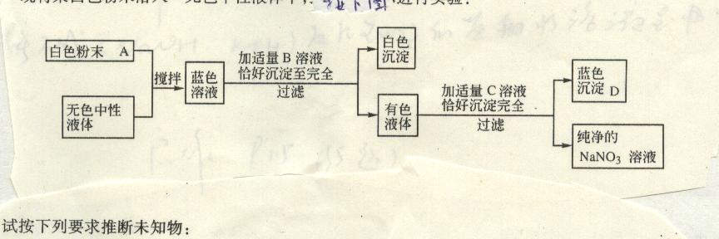

试按下列要求推断出未知物：
(1)用化学式写出：B ，C ，D
(2)若A是纯净物，无色中性液体也是纯净物，则中性液体是 (填化学式)
(3)若A是纯净物，无色中性液体是只含一种溶质的溶液，则中性液体是 溶液或
溶液(均填化学式)。
27、(8分)某地发生“井喷”事故。据悉，井喷气体中含有天然气，也含有高浓度的二氧化碳气体和硫化氢气体。硫化氢为无色气体，具有臭蛋气味，易溶于水。硫化氢经粘膜吸收快，皮肤吸收甚慢。人吸入硫化氢会出现呼吸道及眼刺激症状；会发生肺水肿、支气管炎及肺炎，出现头晕、头痛、步态不稳、恶心、呕吐症状；吸入100mg/m³数秒后出现急性中毒，导致呼吸加快后呼吸麻痹而立刻死亡。
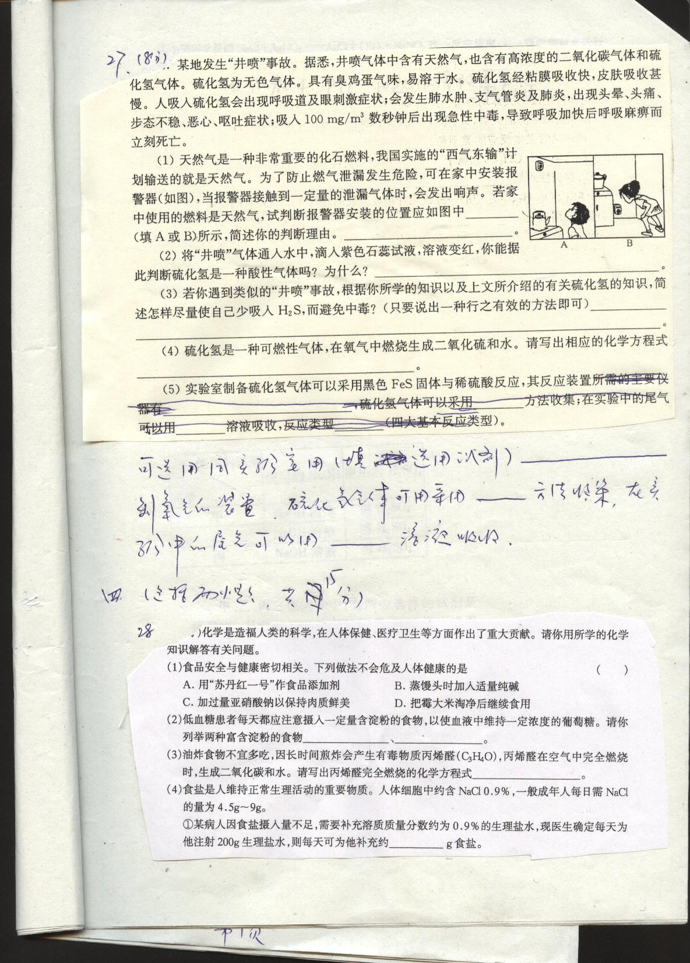
(1)天然气是一种非常重要的化石燃料，我国实施的“西气东输”计划输送的就是天然气。为了防止燃气泄漏发生危险，可在家中安装报警器(如图)，当报警器接触到一定量的泄漏气体时，会发出响声。若家中使用的燃料是天然气，试判断报警器安装的位置应如图中 (填A或B)所示，简述你的判断理由。 。
(2)将“井喷”气体通入水中，滴人紫色石蕊试液，溶液变红，你能据此判断硫化氢是一种酸性气体吗？为什么？
(3)若你遇到类似的“井喷”事故，根据你所学的知识以及上文所介绍的有关硫化氢的知识，简述怎样尽量使自己少吸入H₂S，而避免中毒？(只要说出一种行之有效的方法即可)

(4)硫化氢是一种可燃性气体，在氧气中燃烧生成二氧化硫和水。请写出相应的化学方程式
。
(5)实验室制备硫化气体可以采用黑色FeS固体与稀硫酸反应，其反应装置可选用同实验室用(填选用试剂) 制氧气的装置，硫化氢气体可采用
方法收集，在实验中的尾气可以用 溶液吸收。
四、(包括两小题，共14分)
28、化学是造福人类的科学，在人体保健、医疗卫生等方面作出了重大贡献。请你用所学的化学知识解答有关问题。
(1)食品安全与健康密切相关。下列做法不会危及人体健康的是( )
A、用“苏丹红一号”作食品添加荆 B、蒸馒头时加人适量纯碱
C、加过量亚硝酸钠以保持肉质鲜美 D、把霉大米淘净后继续食用
(2)低血糖患者每天都应注意摄入一定量含淀粉的食物，以使血液中维持一定浓度的葡萄糖。请你列举两种富含淀粉的食物 、
(3)油炸食物不宜多吃，因长时间煎炸会产生有毒物质丙烯醛(C₃H₄O)，丙烯醛在空气中完全燃烧时，生成二氧化碳和水。请写出丙烯醛完全燃烧的化学方程式 _________
(4)食盐是人维持正常生理活动的重要物质。人体细胞中约含NaCl 0.9％，一般成年人每日需NaCl的量为4.5g～9g。
①某病人因食盐摄入量不足，需要补充溶质质量分数约为0.9％的生理盐水，现医生确定每天为他注射200g生理盐水，则每天可为他补充约 g食盐。
②小明同学根据NaCl+AgNO₃=AgCl↓(白)+NaNO₃这一反应原理，对一瓶生理盐水进行分析时，不知道加入的硝酸银溶液与氯化钠溶液是否恰好完全反应，于是他设计了个实验方案进行探究。请你帮他完善该实验方案。

探究步骤 | 可能观察到的现象 | 结 论
(1)取反应后的上层清液于试管中，滴加 溶液 | 若有白色沉淀生成 | 溶液过量
(1)取反应后的上层清液于试管中，滴加 溶液 | 若无白色沉淀生成 | 还需进行下一步探究
(2)另取反应后的上层清液于试管中，滴加 溶液
(2)另取反应后的上层清液于试管中，滴加 溶液 | 若无白色沉淀生成 | 两者恰好完全反应
29、(4分)为测定H₂SO₄与NaOH发生中和反应时放出的热量，在下图的小烧杯中
装人一定量的NaOH，测其温度；另取一定量的硫酸，测其温度，并缓慢地倒人小烧杯中，边加边用环形玻璃搅拌棒搅拌。记录溶液温度的变化。甲、乙、丙三位同学准备选择以下试剂进行实验：
使用的试剂  同学 | 使用的NaOH | 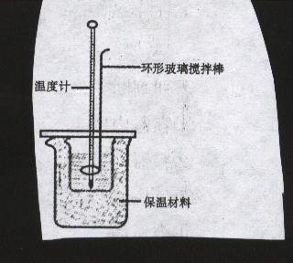  使用的H₂SO₄
甲 | NaOH固体 | 稀H₂SO₄
乙 | NaOH溶液 | 浓H₂SO₄
丙 | NaOH溶液 | 稀H₂SO₄

甲、乙、丙三位同学中，有两位选择的试剂是错误的。从溶液温度改变的因素考虑，指出错误的原因：
(1) 同学错误的原因是
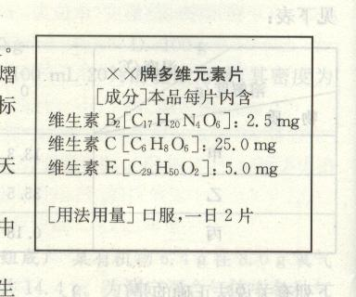
(2) 同学错误的原因是
五、(包括二小题，3分+6分，共9分)
30、小明同学为补充维生素，服用××牌维元素片，该药品标签如图所示。请你计算：
(1)小明同学按标签所示方法服用该药片，则每天服用的维生素C为
mg。
(2)维生素B₂的相对分子质量为 ；其中氢、氧两元素的质量比为 。
31、现有10g某种钾肥样品，其成分为碳酸钾，硫酸钾及少量不含钾元素的难溶性杂质，为测定该钾肥样品中钾元素的质量分数。①取该10g溶于水，过滤得到澄清溶液，②将溶质质量分数为20%的稀硫酸逐渐加入到溶液中至恰好完全反应，测得共消耗这种稀硫酸24.5g，③将反应后的溶液蒸干，得不含结晶水的白色固体11.2g。根据以上实验数据计算(整个过程中的损失忽略不计)
(1)样品中碳酸钾的质量
(2)样品中钾元素的质量分数

